人教版二年下册数学第二学期期末考试
- 我会填。（22分）
1、下面的图形通过平移重合的有（ 和 ），通过旋转互相重合的有（ 和 ）。
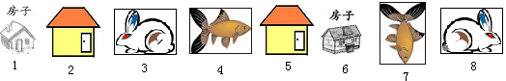
2、把12个梨平均份给（ ）只小猴，每只小猴分得（ ）。
3、每架钢琴售价为9979元，约是（ ）。
4、黄河是我国第二大河，全长5464千米，读作：（ ）。
5、3986是（ ）位数，最高位是（ ）。
6、接着画，填上时间。
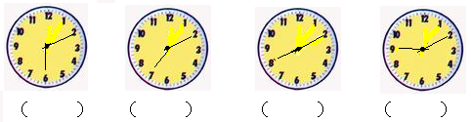
7、比470多320的数是（ ）。
8、右面的图形里有（ ）个锐角，（ ）个钝角。
9、找规律填数：13、26、39、（ ）、65、（ ）。
10、用一个1，一个7和两个0组成四位数，最大的数是（ ），最小的数是（ ）。
11、在□里填上不同的数：
9 27＞9563 9 27＞9563 9 27＞9563
二、我会选，把正确答案前面的序号填在（ ）里。（5分）
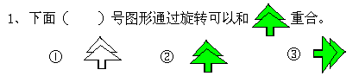
2、最大的四们数和最大的三位数相差（ ）。
（1）90 （2）900 （3）9000
3、一个四位数，中间有一个零或两个零时，（ ）。
（1）只读一个零 （2）读两个零 （3）一个零也不读
4、得数是6的算式有（ ）。
（1）18÷3 （2）54÷6 （3）30÷5
- 来当老师，对的在（ ）里画“√”，错的画“╳”。（5分）
1、9个一、8个十、5个百和4个千组成的数是9854。 （ ）
2、供应小学有学生1304人，约是1300人。 （ ）
3、一千克铁比一千克棉花重。 （ ）
4、42÷7＞36÷4＞35÷7 （ ）
5、按一定的规律填数：100、90、81、73、（ ），括号里的数应该是66。 （ ）
- 我会算。（32分）
  - 加、减、乘、除我都会。
9300－500＝ 76＋23＝ 48÷6＝ 50－35＝
72÷9＝ 440－150＝ 7×3＝ 25＋38＝
530－370＝ 5×9＝ 36÷9＝ 6×7＝
  - 我能估算。
482＋146≈ 587－215≈ 318＋279≈ 741－309≈
  - 我知道我能算对。
64÷8÷2＝ 20÷5×6＝ 5×8＋23＝ 36÷4÷3＝
7×9－17＝ 6×6＋15＝ 64÷8×7＝ 3×3×8＝
40÷5×8＝ 72÷8×5＝ 2×9÷3＝ 63÷7×6＝
4、“＞”、“＜”或“＝”填在哪？
36÷6×7 35÷7×8 8×7＋14 9×6＋16

3×2÷2 6×6÷9 72÷8×5 2×3×9
- 解决问题。（36分）
  - 看图列式。
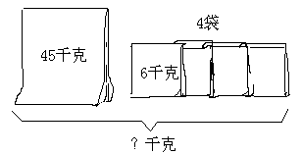
2、
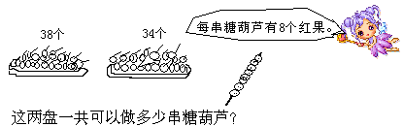
- 面是松原市2005年7、8、9月天气情况统计表。
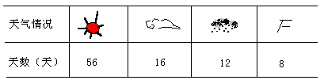

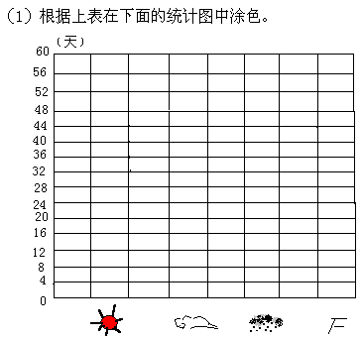
（2）多云天数是有风天数的（ ）倍。
（3）请你根据上面统计图猜想一下2006年7、8、9月份晴天数约是（ ）天，雨天约是（ ）天。
4、
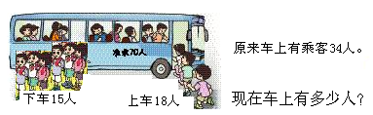
5、
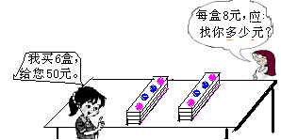
问题1：

＝

问题2：

＝

6、
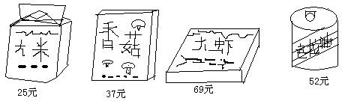
- 姐姐带了100元钱，可以买哪两种物品？

- 请你提出两个不同的数学问题并列式解答。

问题1： ？

列式： ＝

问题2： ？

列式： ＝

